UC FÍSICA I – FICHA DE TRABALHO PRATICO Nº 2
TP2-3: Força de atrito num plano inclinado
Manuel Santos nº26057
José Oliveira Santos nº26069
Duarte Palma Carpinteiro nº26056
Francisco Mello nº26012
RESULTADOS OBTIDOS:
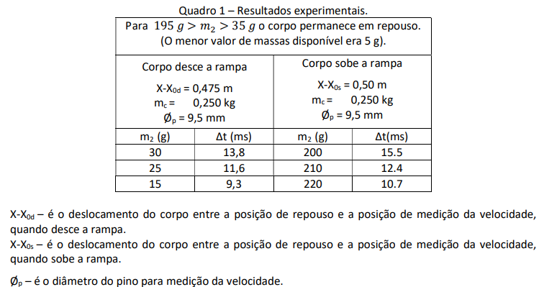
TRATAMENTO DE DADOS:
m₂
Mc

m₂
Força correspondente à tensão do fio
Força correspondente ao peso

Mc
Força correspondente ao peso
Força correspondente ao atrito da rampa*

Força correspondente à reação normal
Força correspondente à tensão do fio
*o sentido desta força depende do sentido do movimento do corpo, pois tem sempre sentido inverso ao do movimento do corpo
Antes de iniciarmos os cálculos, verificámos que a inclinação do plano é de 30,8°, logo a resultante do peso é de 1,25 N.
Quando o corpo desce a rampa, temos as seguintes forças da tensão do fio consoante as diferentes massas de m₂:
- m₂= 0,03 Kg 0, 294 N
- m₂= 0,025 Kg 0,245 N
- m₂= 0,015 Kg 0,145 N
Quando o corpo sobe a rampa, temos as seguintes forças da tensão do fio consoante as diferentes massas de m₂:
- m₂= 0,2 Kg 1,96 N
- m₂= 0,21 Kg 2,058 N
- m₂= 0,22 Kg 2,156 N
Cálculo da força de atrito:
-Quando o corpo desce a rampa:
$∑\vec{F}=m⋅\vec{a}\left\langle =\right\rangle \vec{P}-\vec{T}-\vec{F_{a}}=m⋅\vec{a}$
- m₂= 0,03 Kg = 0,955 N
- m₂= 0,025 Kg = 0,828 N
- m₂= 0,015 Kg = 0,836 N
O sentido da força do atrito tem sentido inverso ao do movimento do corpo, logo o seu sentido é da direita para a esquerda.

-Quando o corpo sobe a rampa:
$$∑\vec{F}=m⋅\vec{a}\left\langle =\right\rangle -c+\vec{T}-\vec{F_{a}}=m⋅\vec{a}$$
- m₂= 0,2 Kg = 0,616 N
- m₂= 0,21 Kg = 0,661 N
- m₂= 0,22 Kg = 0,709 N
O sentido da força do atrito tem sentido inverso ao do movimento do corpo, logo o seu sentido é da esquerda para a direita.
Cálculo do coeficiente de atrito:
O coeficiente de atrito 𝜇 é apenas função da rugosidade das superfícies em contacto, sendo independente das forças em jogo.
$Fa = μ N logo μ = Fa/N$
- Sendo a inclinação do plano 30.8° e o Peso 1,25 N, para obter a força N temos que, a componente Py=-N.
- Py é igual a $\cos{30.8}$ * 1,25= 1.07N
O coeficiente de atrito apenas depende da rugosidade da superfície da calha e por essa razão é igual tanto na subida como na descida e na variação de m2.

𝜇=0.955/1.07 𝜇=0.892

